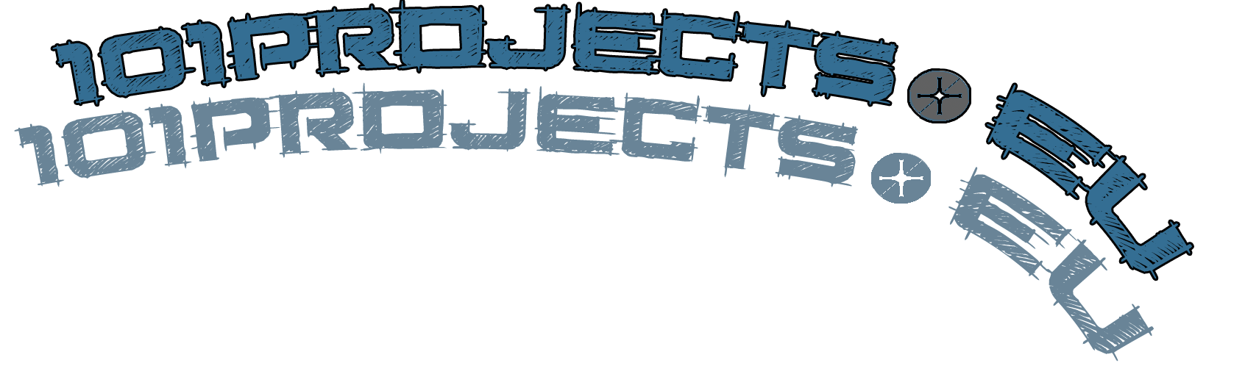
Δυναμικές Δομές Δεδομένων
Αναλύτικη επισκόπηση των vectors σε γλώσσα C++

Καλως ορίσατε στο tutorial του 101projects.eu για τα vectors σε C++! Σε αυτο το tutorial θα μάθουμε τι είναι ενας vector, καθώς και πώς τον ορίζουμε και που τον χρησιμοποιούμε. Τέλος θα συντάξουμε ως εξάσκηση αρκετούς απο αυτούς γνωστοποιώντας τα στρυφνά και περίεργα σημεία τους,αλλα ταυτόχρονα παρουσιάζοντας τα καινοτόμα χαρακτηριστικά τους , τα οποία μας κάνουν την ζωή ευκολότερη!

Γιατί να χρησιμοποιήσω vectors?
Διαβάζοντας το προηγούμενο (χρονικά) tutorial του 101projects.eu σχετικά με την δημιουργία δομής δεδομένων στοίβας σε C , προφανώς παρατηρήσατε οτι είναι αρκετά δύσκολο να δημιουργηθεί , να στηθεί και να οργανωθει, ακόμα και μια φαινομενικά απλή δομή δεδομένων απο το απόλυτο μηδέν.Ωστόσο είναι σωστό να γνωρίζουμε πώς λειτουργεί μια οποιαδήποτε δομή δεδομένων , δεν είναι προφανώς δυνατόν, κάθε φορά που θέλουμε να δημιουργήσουμε μια δομή , να γράφουμε περί τις 90 γραμμές κώδικα . Καθώς το ουσιώδες πρόγραμμα σε πολλές περιπτώσεις μπορεί να είναι....μικρότερο απο ην ιδια την δομή!
Για αυτές και πολλές άλλες περιπτώσεις , υπάρχουν οι …...
Vectors!
Τι ακριβώς είναι οι vectors ;
Ένας vector είναι μια δομή δεδομένων στοίβας οποία με την βοήθεια της standard βιβλιοθήκης (vector.h) της C++ , δηλώνεται σε μόλις μία γραμμή , παραλείποντας την δημιουργία της απο το μηδέν προσφέροντας μας , όλες τις λειτουργίες διαχείρισης έτοιμές . Επιπλέον , μας προσφέρουν αρκετές ευκολίες (Απλό σύστημα αναφοράς κόμβων , iterators και πολλα αλλα ….) τα οποία θα αναλύσουμε εκτενέστερα σε αυτό το tutorial!
*Σημείωση → Σε αυτό το tutorial θα εξηγηθούν πλήρως όλες οι διαθέσιμές λειτουργίες των vector, παραλείποντας πιο low-level λεπτομέρειες λειτουργίας τους , καθώς αν το κάναμε αυτό , το tutorial αυτό θα είχε μέγεθος βιβλίου!.

Πριν ξεκινήσουμε...
….θα πρέπει να εισάγουμε στο αρχείο μας την βιβλιοθήκη vector , η οποία περιέχει όλες τις κλάσεις και τις συναρτήσεις που μας χρειάζονται, για να δημιουργήσουμε την δυναμική δομή δεδομένων μας! Ας το δούμε αυτό στην πράξη !

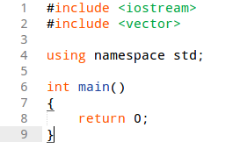

Εξηγώντας γραμμή-γραμμή
Γραμμή 1: Είσαγούμε την κλάσική standard βιβλιοθήκη <iostream> η οποία περιέχει τις εντολές εισόδου/εξόδου της γλώσσας προγραμματισμού C++
Γραμμή 2: εισάγουμε την βιβλιοθήκη “vector” . Αυτή η βιβλιοθήκη έχει ότι χρειαζόμαστε για να δημιουργήσουμε γρήρορα μια δομή δεδομένων , καθώς και όλες τις διαθέσιμές συναρτήσεις για να την διαχειριστούμε!
Γραμμή 3 : Από εδώ και πέρα , για οποιαδήποτε εντολή , ο compiler θα ψάχνει τον κώδικα της στην περιοχή ονομάτων std (standard)
Γραμμές 6-9 : Δηλώνεται η συνάρτηση main() η οποία είναι κενή , και επιστρέφει μόνο κωδικό τερματισμού
Δηλώνωντας έναν vector
Ένας vector όπως προείπαμε, δηλώνεται σε μια μόνο γραμμή , η οποία έχει τον εξής γενικό τύπο

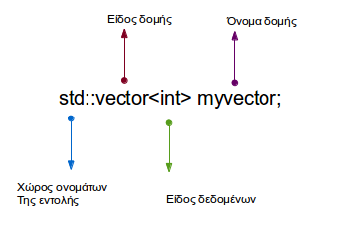

Προφανώς λόγω της εντολής στην γραμμή 4 (using namespace std) το πρώτο μέρος της εντολής αυτής παραλείπεται!
- Είδος δομής :
Είναι το είδος της δομής που θέλουμε να δηλώσουμε! Στο tutorial αυτό , μαθαίνουμε τα vectors , έτσι το είδος της δομής που θα δηλώσουμε θα είναι vector
- Είδος δεδομένων :
Είναι το είδος των δεδομένων που θα έχει η δομή δεδομένων μας , για παράδειγμα αν η δομή μας περιέχει δεδομένα απλών ακαίρεων αριθμών τότε το είδος δεδομένων είναι int
- Όνομα δομής :
Οπώς και σε μια μεταβλητή , έτσι και μια δομή χρειάζεται ένα όνομα , έτσι ώστε να μπορούμε να αναφερθούμε σε αυτή !, έτσι στο σημείο αυτό θα υπάρχει ενα όνομα αναφοράς .
Έτσι , ύστερα απο την δήλωση του vector ,ο κώδικας μας θα μοιάζει κάπώς έτσι
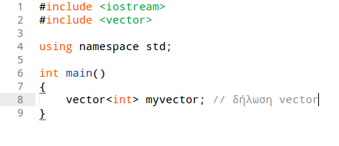

*Εδώ να σημειωθεί το εξής
Όσο αναφορά την εμβέλεια της δομής (Σε ποια σημεία του προγράμματος θα είναι ορατή και προσβάσιμη η δομή ) ισχύουν κανονικά οι κανόνες της εμβέλειας των μεταβλητών !

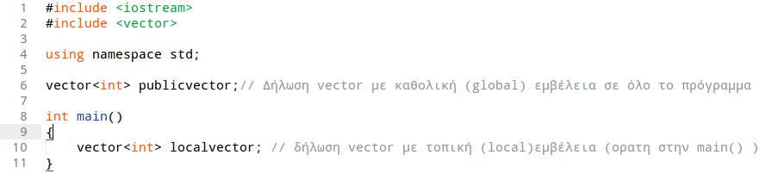
Βασικές συναρτήσεις Μορφοποίησης της δομής δεδομένων
- Συνάρτηση Push_Back()
- Σύνταξη : void push_back(element)
- Παράμετροι : 1 παράμετρος element → τα δεδομένα του κόμβου προς εισαγωγή
- Τιμή εξόδου (return) : καμία τιμή
Η συνάρτηση αυτή , προσθέτει έναν επιπλέον κόμβο δεδομένων στην αρχή της δομής δεδομένων μας ,ακριβώς όπως δηλώνει , η αρχιτεκτονική που ακολουθούν οι vector (L.I.F.O)
Ας δούμε ενα μικρό παράδειγμα με την push_back εν δράσει!

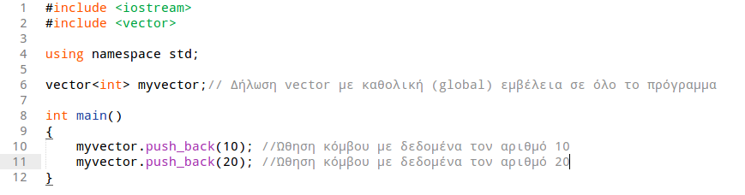
Όπως παρατηρούμε,η συνάρτηση push_back() ωθεί στην δομή δεδομένων μας κόμβους με δεδομένα τα οποία εμείς δίνουμε στην push_back() ως ορίσματα(Γραμμές 10-11)

Η push_back() δηλώνεται με τον εξής γενικό τύπο
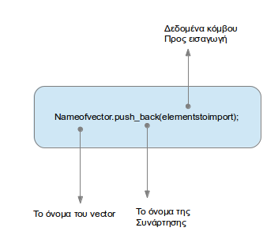

- Συνάρτηση Pop_Back()
- Σύνταξη : void pop_back()
- Παράμετροι : καμία παράμετρος
- Τιμή εξόδου (return) : καμία τιμή
Η συνάρτηση pop() δεν λαμβάνει παραμέτρους . Δουλεία της είναι, έπειτα απο την κλήση της , να αφαιρεί τον πρώτο κόμβο απο την δομή δεδομένων μας , ακριβώς όπως προδιαγράφει η αρχιτεκτονική L.I.F.O ( Last In First Out) . Έτσι η pop_back() αφαιρεί τον τελευταίο κόμβο που μπήκε στην δομή (Τον πρώτο κατα σείρα κόμβο στην δομή δεδομένων μας !)
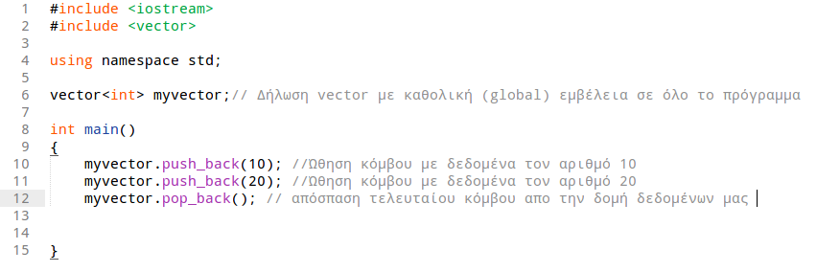
Η οποία pop_back() όπως παρατηρούμε έχει τον εξής γενικό τύπο σύνταξης
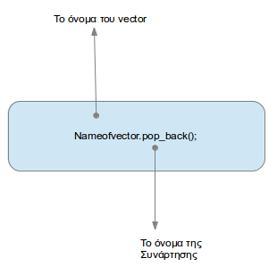

- Συνάρτηση Insert()
- Σύνταξη : struct node *insert(iterator + position ,element)
- Παράμετροι : Λαμβάβει 2 παραμέτρους : παράμετρος iterator + position και παράμετρος element
- Τιμή εξόδου (return) : Επιστροφή την διεύθυνση του νεοδημιουργηθέντος κόμβου δεδομένων στην μνήμη
Η συνάρτηση αυτή , εισάγει στην δομή δεδομένων μας , έναν καινούριο κόμβο με δεδομένα ,σε αντίθεση με την συνάρτηση push_back() , τα δεδομένα εισάγονται σε συγκεκριμένη θέση στην δομή δεδομένων μας
Έστω οτι σχηματικά η δομή δεδομένων μας μοίαζει όπως το παρακάτω σχήμα

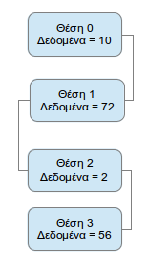

Η κλήση της συνάρτησης insert(vectorname.begin()+2, 20) θα εναποθέσει στην δομή δεδομένων μας έναν κόμβο , με δεδομένα τον αριθμό 20 , ανάμεσα απο τους κόμβους 1 και 2 , όλοι οι υπόλοιπο κόμβοι κάτω απο τον νεοδημιουργηθέντα κόμβο θα αλλάξουν θέση στην δομή δεδομένων μας κατα 1 επιπλέον

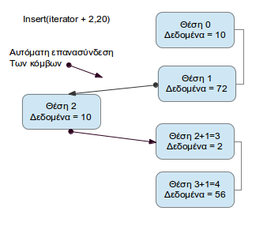

Ενα μικρό διάλλειμα , Εξηγώντας ότι έχουμε παραλείψει
- Τι ακριβώς είναι ο iterator ;
Στο tutorial του 101projects.eu για την δομής δεδομένων στοίβας σε C , όταν θέλαμε να αναφερθούμε στην δομή δεδομένων μας, αναφερόμασταν με την μεταβλητή HeadNode , η οποία αποτελεί μια μεταβλητή-δείκτη για την εναρκήρια διεύθυνση της δομής μας (την διεύθυνση του πρώτου κόμβου της δομής μας) . Όταν μιλάμε για τους vector , τον ρόλο της μεταβλητής-δείκτη HeadNode , λαμβάνουν οι iterators , οι οποίες είναι ουσιαστικά συναρτήσεις , οι οποίες επιστρέφουν τις διευθύνσεις των κόμβων που εμείς επιθυμούμε
Με λίγα λόγια , οι iterators είναι συναρτήσεις, που επιστρέφουν διευθύνσεις συγκεκριμένων κόμβων
στην δομή δεδομένων μας!
Οι iterators ακολουθούν , τον εξής γενικό τύπο σύνταξης
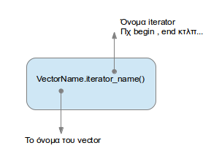

Υπάρχουν 2 βασικοί iterators , τους οποίους θα αναφέρουμε τώρα και αργότερα , θα αναφερθούμε εκτενέστερα σε αυτούς!
- Iterator begin()
- Σύνταξη : vectorname.begin()
- Επιστρεπτέα διεύθυνση : Η διεύθυνση του πρώτου κόμβου της δομής δεδομένων μας !
Ο iterator αυτός , επιστρέφει την διεύθυνση του πρώτου κόμβου, της δομής δεδομένων μας!
- Iterator end()
- Σύνταξη : vectorname.end()
- Επιστρεπτέα διεύθυνση : Η διεύθυνση του τελευταίου κόμβου της δομής δεδομένων μας !
Ο iterator αυτός , επιστρέφει την διεύθυνση του τελευταίου κόμβου, της δομής δεδομένων μας !

- Αναφορά στον κόμβο μέσω της θέσης του
Οι vectors είναι πολύ έξυπνα σχεδιασμένοι , και αυτό μας δίνει την δυνατότητα να συνδιάσουμε την δυναμικότητα των vectors με την ευκολία των πίνακων , κάνοντας την διαχείριση τους παιχνιδάκι!
Έστω η παρακάτω δομή - vector
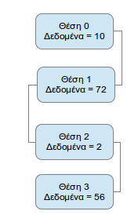

Με την ευκολία των vector , είναι δυνατό να αναφερθούμε σε μία θέση , απλά χρησιμοποιώντας τον τρόπο των πίνάκων !
Ας το δούμε αναλυτικά
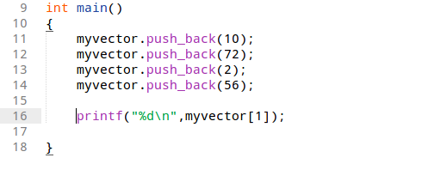

Αν όλα πάνε καλά , το αντοίστοιχο αποτέλεσμα είναι ….
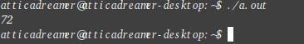

Όπως παρατηρούμε (Γραμμή 16) Απλά έχοντας ανάμεσα σε αγκύλες τον νοητό αριθμό θέσεως του κόμβού μπορούμε να αναφερόμαστε στα δεδοιμένα του χωρίς πρόβλημα!
*Σημείωση! Στους πίνακες , η αρίθμηση θέσεων ξεκινά απο τον αριθμό μηδέν(0) , Αυτό ισχεί και στους vectors!
- Και τώρα που εξήγησαμε μερικούς όρους,μπορούμε να συνεχίσουμε!
Συντάσσοντας την insert
Εχόντας γνωρίσει τα iterators είμαστε έτοιμοι να συντάξουμε μια insert
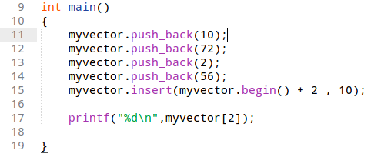

Εξηγώντας τι ακριβώς κάναμε...

